«Знакомство с народной культурой и традициями»

Весь январь в нашем детском саду был связан одной темой «Знакомство с народной культурой и традициями».

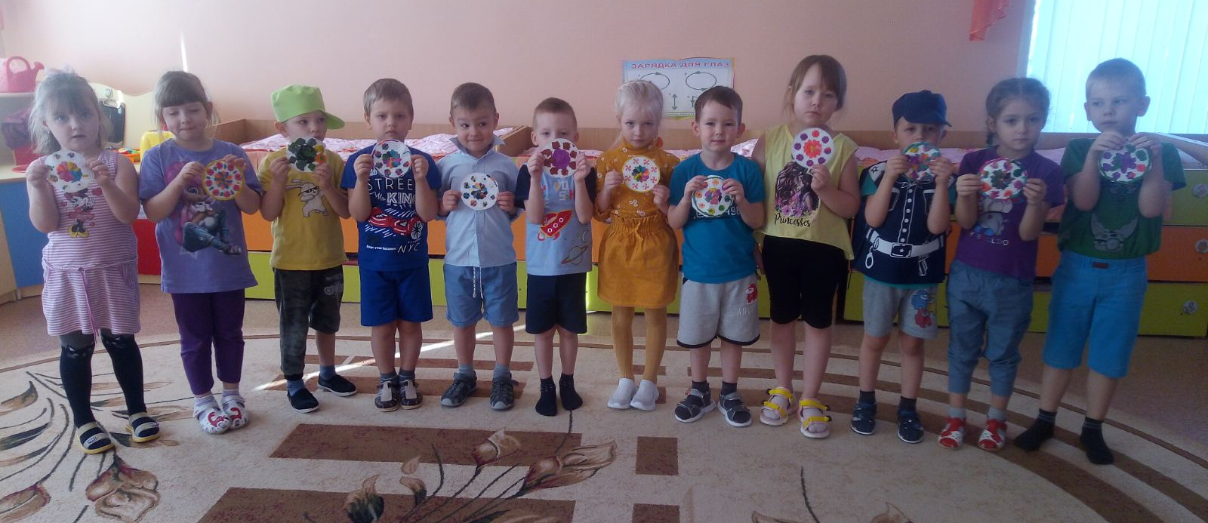

В рамках этого месяца для ребят были проведены НОД: Беседа «Жизнь и быт русского народа»; декоративное рисование «Валенки» (дымковская роспись), «Русская матрёшка» (семёновская роспись); рисование «Русский народный сарафан»; рисование по мотивам городецкой, гжельской и хохломской росписи; аппликация «Птичка свистулька», «Дымковский петушок».

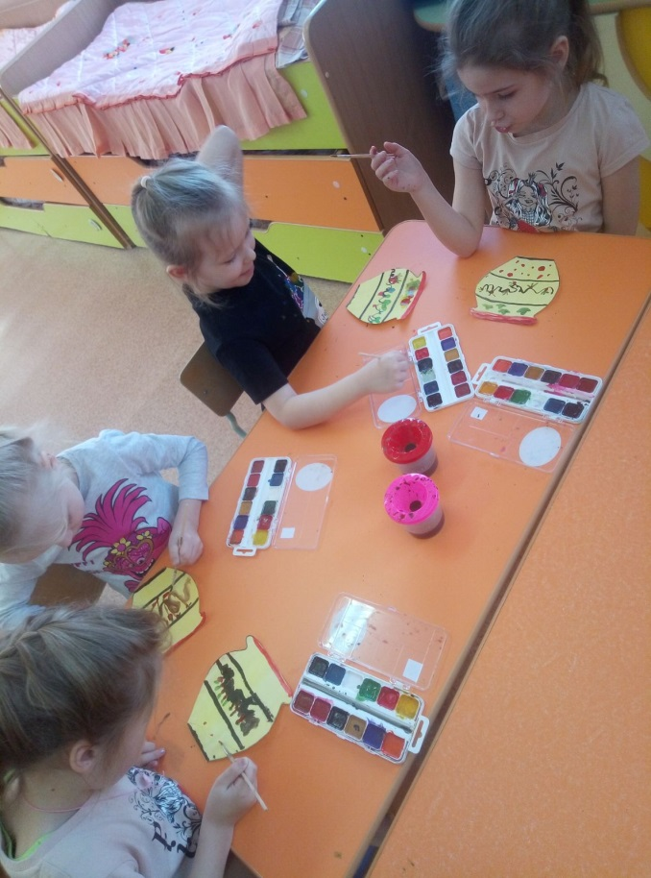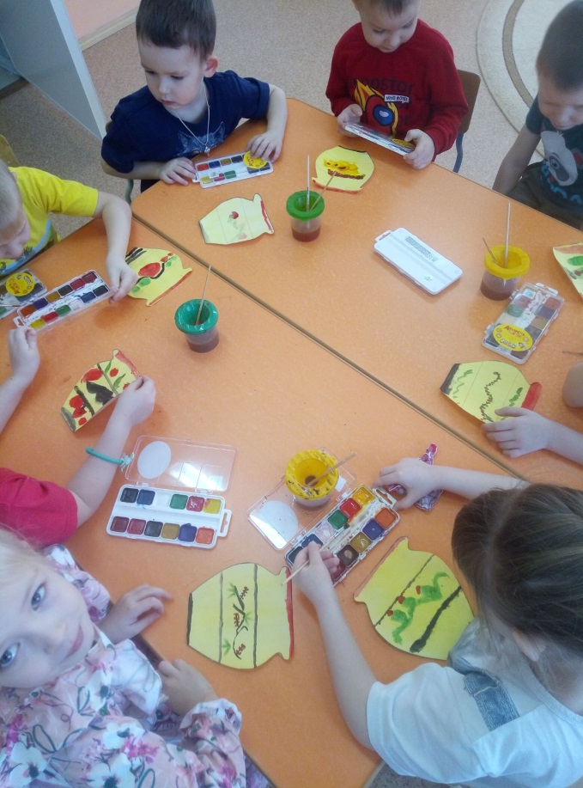

Воспитанники активно участвовали в беседах: «Чем играли наши бабушки и дедушки»; «Что такое былины?»; «Богатыри земли русской»; «Русский народный костюм».
Детям были подобраны и показаны презентации «Народное декоративно – прикладное искусство России»; «Былины русского народа»; «Русский костюм».

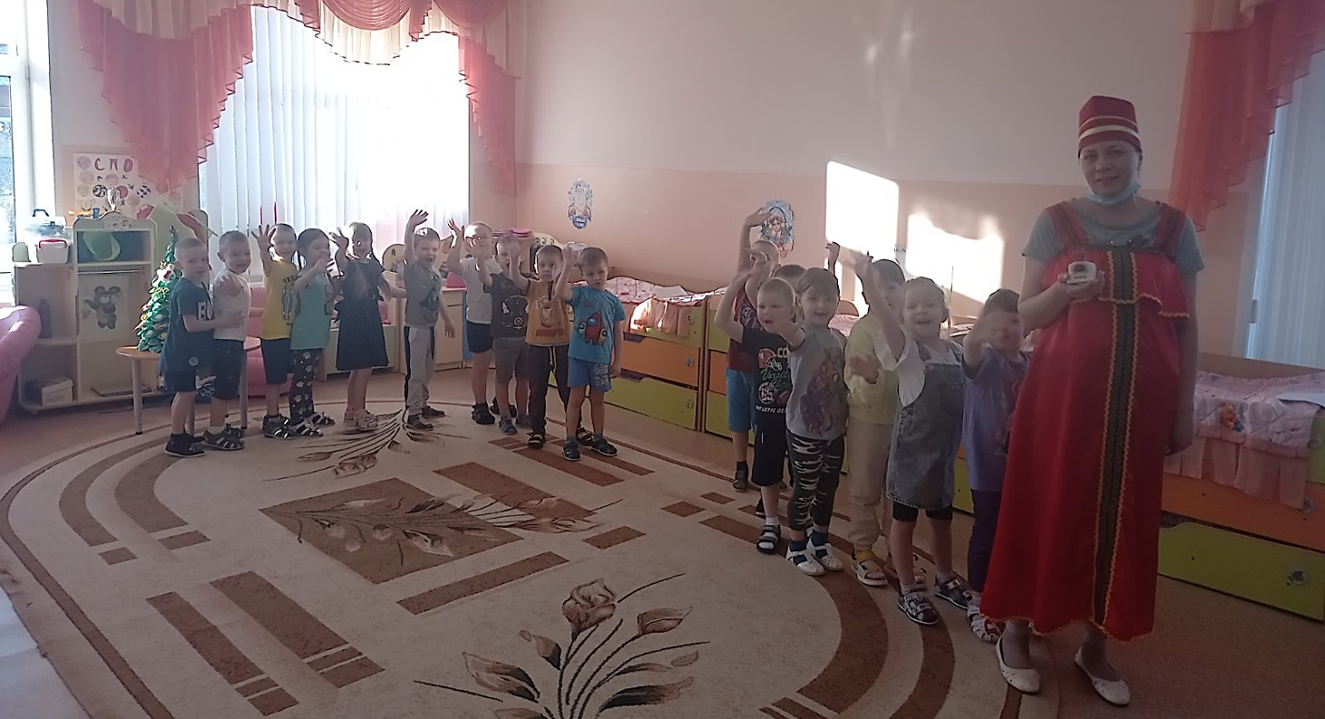

В течение недели были просмотрены мультфильмы по русским народным сказкам «Чудо мельница», «Гуси – лебеди», «Сестрица Аленушка и братец Иванушка» и другие.
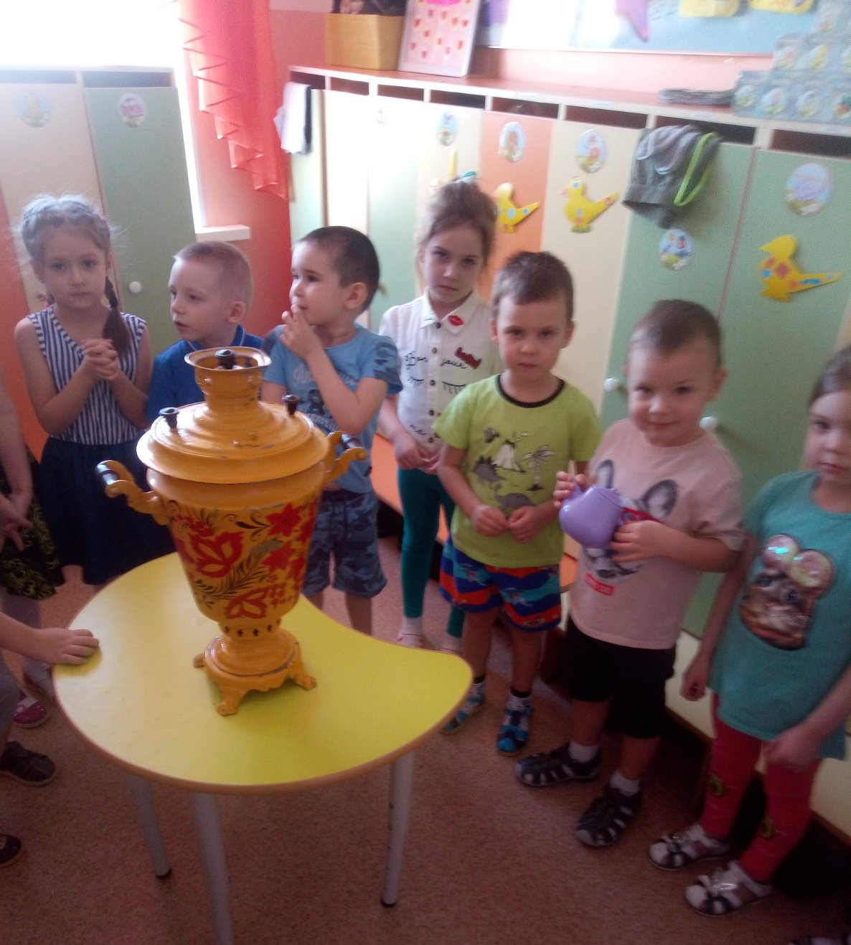

Всю неделю дети играли в настольно – печатные, дидактические игры по теме недели «Заплатки», «Собери узор», «Одень куклу в национальный костюм», «Народные промыслы» лото «Россия» и другие.

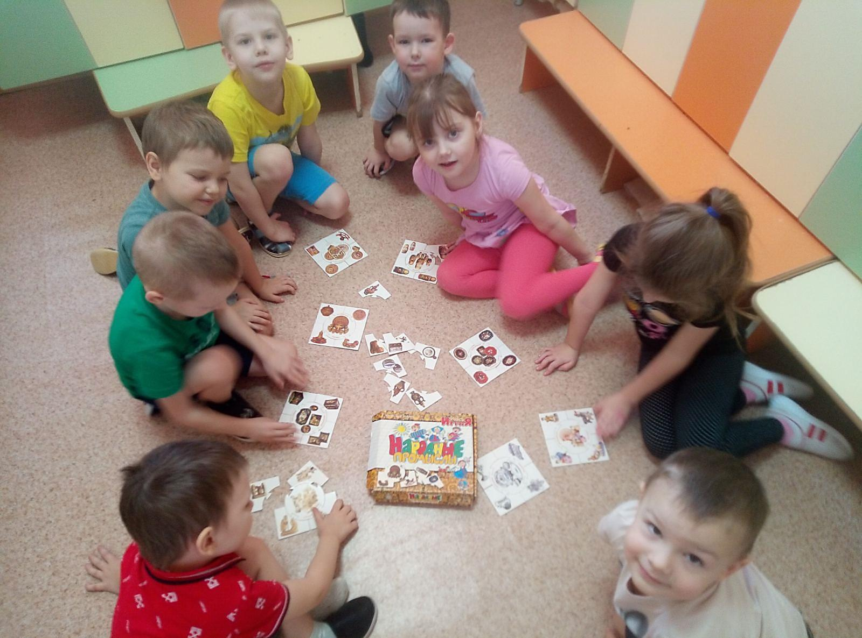

Были разучены и проведены народные игры «Платок», «Моталочка», «Тише едешь, дальше будешь», «Ниточка». На прогулке играли в подвижные народные игры «Горшки», «Заяц – месяц», «Горелки».

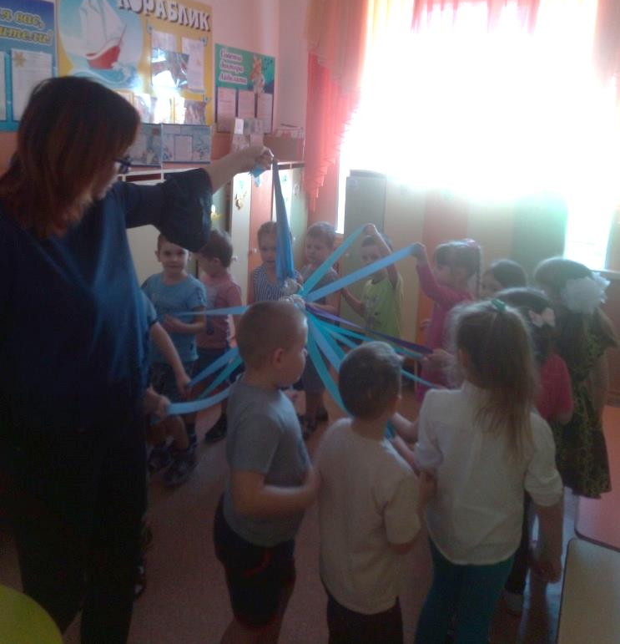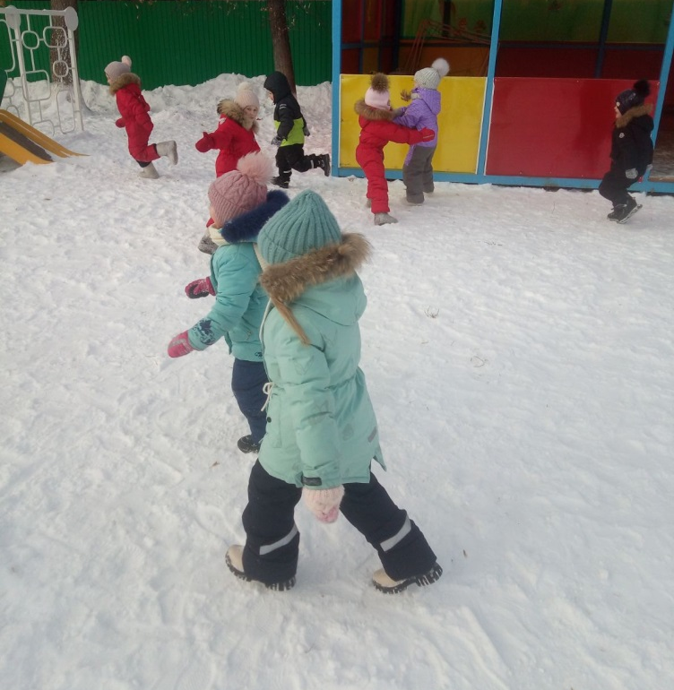

Разучили новые народные считалки для выбора водящего. С интересом ребята участвовали в театрализованных играх, используя различные виды театра.

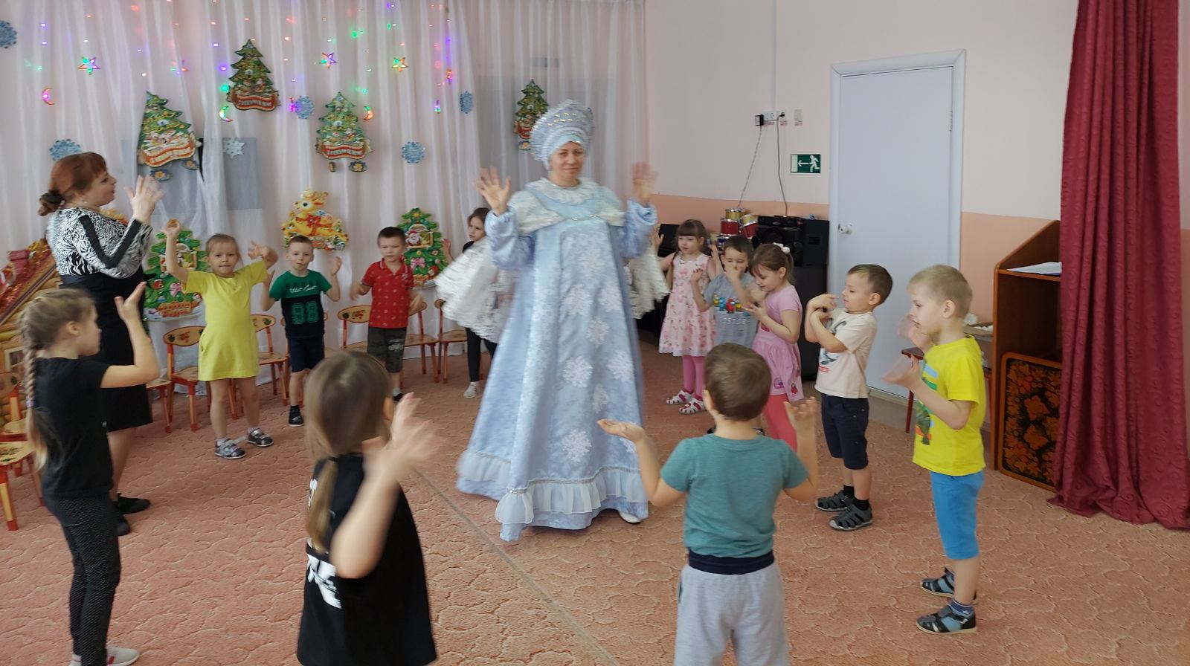
В ходе реализации темы воспитанники старшей группы пополнили свои представления о декоративно-прикладном искусстве нашего, узнали много интересного об истории и культуре России, о традициях наших предков. Ребята с удовольствием создавали изделия народных промыслов: дымковские игрушки, филимоновские свистульки, матрёшки, хохломские чаши, городецкие досточки, жостовские разносы и др. Дети рисовали выразительные узоры на тесте, бумаге. В общем, вжились в роль народных умельцев.

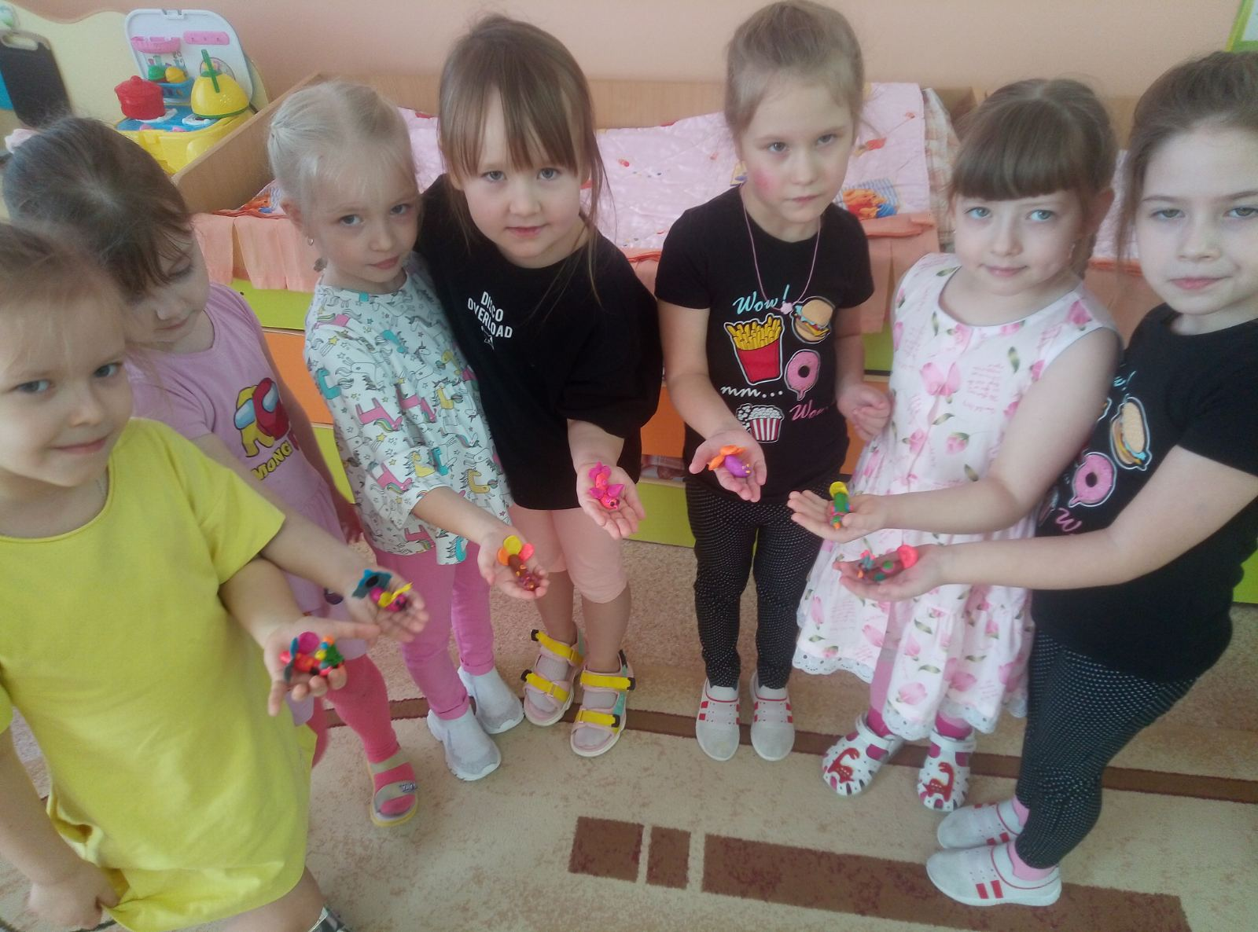

Статью подготовила:
Девятьярова М.В.

